番川水系河川整備計画

令和元年5月

大 阪 府

目 次

第1章 河川整備計画の目標に関する事項 ･･･････････････････････････････････････ 1
第1節 流域及び河川の概要 ･････････････････････････････････････････････････ 1
1. 流域の概要 ･･･････････････････････････････････････････････････････････ 1
2. 流域の特性 ･･･････････････････････････････････････････････････････････ 1
3. 河川の特性 ･･･････････････････････････････････････････････････････････ 5
第2節 河川整備の現状と課題 ･･･････････････････････････････････････････････ 6
1. 治水の現状と課題 ･････････････････････････････････････････････････････ 6
2. 河川利用及び河川環境の現状と課題 ･････････････････････････････････････ 8
第3節 流域の将来像 ･･･････････････････････････････････････････････････････ 9
第4節 河川整備計画の目標 ･････････････････････････････････････････････････10
1. 洪水、高潮等による災害の発生の防止又は軽減に関する目標 ･･･････････････10
2. 河川の適正な利用及び流水の正常な機能の維持に関する目標 ･･･････････････11
3. 河川環境の整備と保全に関する目標 ･････････････････････････････････････11
4. 河川整備計画の計画対象区間 ･･･････････････････････････････････････････12
5. 河川整備計画の計画対象期間 ･･･････････････････････････････････････････12
6. 本計画の適用 ･････････････････････････････････････････････････････････12
第2章 河川整備の実施に関する事項 ･･････････････････････････････････････････ 13
第1節 河川工事の目的、種類及び施行の場所並びに
当該河川工事の施行により設置される河川管理施設の機能の概要 ････････ 13
1. 洪水対策･･････････････････････････････････････････････････････････････13
2. 河川環境の整備と保全･･････････････････････････････････････････････････16
第2節 河川の維持の目的、種類及び施行の場所 ･･････････････････････････････ 17
1. 河川管理施設･･････････････････････････････････････････････････････････17
2. 許可工作物････････････････････････････････････････････････････････････17
3. 河川空間の管理････････････････････････････････････････････････････････18
第3章 その他河川整備を総合的に行うために必要な事項 ････････････････････････ 19
第1節 地域や関係機関との連携に関する事項 ････････････････････････････････ 19
第2節 河川情報の提供に関する事項 ････････････････････････････････････････ 19

第1章 河川整備計画の目標に関する事項

第1節 流域及び河川の概要

1．流域の概要
番川は、単独水系で、岬町を流れ、流域は岬町及び阪南市の一部に属しています。
番川は、その源を和泉山脈に発し、北西方向に流下し、大阪湾に注ぐ、流域面積約8.95km²、指定区間の流路延長3.0kmの二級河川です（図-1.1参照）。

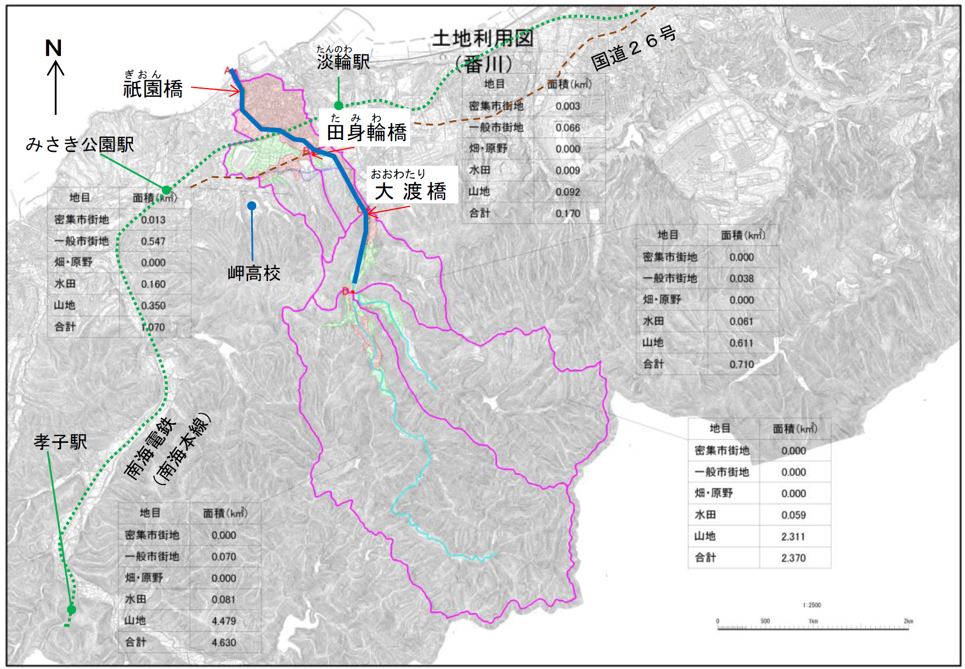
図1.1 番川水系流域図

2．流域の特性
（1）自然特性

地形・地質
番川の南側には和泉山脈が海に迫り、急峻な地形を形成しています。そのため、大渡橋より上流部の大半を山地が占めており、その山間を番川が流れています。一方、大渡橋より下流部は、大阪湾沿いに低地が広がっています。
地質は、砂岩・泥岩・礫岩とそれらの互層によりなる和泉層群に属し、その最大層厚は、約10,000mと見積もられています｡また、和泉層群は東西方向に分布する地層であり、特にその軸が中央構造線に断ち切られた形態を示す大規模な向斜構造1)が発達しています。
なお、山間の谷筋には谷底堆積物が分布しています｡

気候
流域内の気候は、温暖で降水量の少ない「瀬戸内海式気候」に属し、近傍の大阪管区気象台熊取観測所における昭和56年から平成27年までの気象データによると、年平均気温は15.8℃と温暖で、年平均降水量は1,292mmとなっており、全国平均値1,700mmに比較して少ないという特徴があります。

自然環境
番川は流域の約90%が山林であり緑豊かな環境を有しています。その多くは二次林2)と人工林で構成されており、流域の上流部は保安林3)に指定されています。
また、流域内には大阪府立阪南・岬自然公園4)が指定されており、岬町には紀泉アルプス西地区と高森山地区の2地区が置かれています。
番川での既往調査において、魚類は、カワムツ、カワヨシノボリの2科2種が確認されています。
底生生物は、33科60種確認されており、大阪府レッドリスト2014で準絶滅危惧に指定されているヒラテテナガエビが確認されています。そのほかイシマキガイ、カワニナ、ゲンジボタルなどが確認されています。

（2）社会環境特性

人口
岬町の人口は、約16,000人（平成26年）で、昭和56年以降減少を続けています。人口の減少は転出など社会動態^{5）}によるものが主な要因ですが、昭和63年以降は自然動態^{6）}でも減少に転じていることや、岬町の年齢別人口割合で高齢人口が年少人口を上回っていることなど、少子高齢化の傾向が顕著に表れています。また、世帯数がほとんど変化していない一方で、１世帯あたりの平均人数が減少していることなどから、高齢者の単独世帯が増加しつつあると考えられます。

産業
岬町における第一次、第二次産業の就業者数は年々減少し、相対的にサービス業や飲食業といった第三次産業の就業者数の占める割合が高くなっています。
従業員数は、事業所数ともに減少傾向です。
- 農業・林業
農家数、耕地面積ともに減少を続けており、平成22年時点の農家数は昭和55年の1/3程度となっています。
農業従事者の高齢化や担い手不足などにより、遊休農地が増加しています。
現在、岬町における林業就業者はいませんが、山林の管理はほとんど個人所有者に委ねられています。近年、住民による里山再生活動や植林などの保全活動が取り組まれております。

- 漁業
岬町では、イワシの水揚げやワカメの養殖などの漁業が盛んですが、経営体7)数は年々、減少しています。また、大阪湾の中高級魚介類資源の増大を目指し、平成3年に設置された府立水産試験場附属栽培漁業センター（平成19年に水産技術センターに改称）と連携し、栽培漁業の推進を図っています。

- 工業
岬町の工業は、臨海部にある大規模な工場を除けば、ほとんどが従業員数30人以下の小規模事業所です。
工業出荷額は近年70～100億円の間で推移しており、事業所数および従業員数には近年大きな変化は見られません。

- 商業
岬町の商業については、販売額、商店数、従業員いずれも減少傾向にあります。しかし、住民の高齢化の進展に伴い、日常生活に対応できる身近な商業施設に対するニーズが高まっています。

（3）土地利用
岬町の土地利用は、山林が町面積の73.8％（3,627.7ha）と大部分を占めています。
土地利用分類上の内訳では、一般市街地や集落地などの市街地が9.3％（457.0ha）、田や畑などの農地が6.4％（312.7ha）、公園・緑地、学校などの普通緑地が3.5％（172.2ha）、山林や低湿地などのその他が80.8％（3,975.9ha）となっています。
また、都市計画法による市街化区域の指定状況は、町面積の14.3％（704ha）であり、用途地域は住居系が12.4％、商業系が0.2％、工業系が1.7％を占めています。

（4）歴史・文化・観光
番川流域内及び岬町内には、古くからの歴史を伝える古墳、遺跡、社寺などの数多くの文化財が存在します。
国指定のものとしては、史跡の西陵古墳、重要文化財の船守神社本殿のほか、興善寺の仏像３体があります。西陵古墳は、番川左岸の南から北にのびる丘陵の裾に位置する墳丘長約210ｍの前方後円墳で、後円部に長持形石棺が確認されています。船守神社本殿は、片桐且元造営にかかる三間社流造りとなっています。興善寺には、大日如来像・薬師如来像・釈迦如来像の３体の仏像が安置されています。
府指定史跡には、白峠山古墳、鴻ノ巣山第1 号古墳、淡輪別所遺跡があります。また、府指定の天然記念物には、船守神社のクス、小島住吉明神社のウバメガシ社叢、金乗寺のイチョウ、祓殿神社のムクがあります。
その他にも、町北部の平野を中心に数多くの埋蔵文化財包蔵地が分布しています。なお、淡輪駅南側に位置する宇度墓古墳は、五世紀中葉から後半のものとされており、「五十瓊敷入彦命（いにしきいりひこのみこと）」の墓として宮内庁の管轄となっています。

（5）交通
岬町は、古くから畿内より四国に至る南海道の交通の要衝であり、番川を横断する国道26号と南海本線は、大阪府と和歌山県を結ぶ主要交通路となっています。番川沿いには南海電鉄の淡輪駅があります。
現在建設中の第二阪和国道は、大阪と和歌山を結ぶ幹線道路であり、一般国道26号の慢性的な交通渋滞や、それによる都市機能の低下を解消することを目的とした道路です。平成17年に岬町淡輪～岬町深日の区間、平成19年度に岬町深日～和歌山市大谷の区間を事業化し、平成27年9月には和歌山市平井～和歌山市大谷間が供用しています。今後、残区間が供用することにより、一般国道26号の渋滞解消、沿道地域における緊急車両の走行性向上、交通の信頼性向上に寄与することが期待されます。

3．河川の特性
番川は、河口から祗園橋下流約100mの間では、高潮対策事業としてコンクリート構造の防潮堤が整備されています。一方、祗園橋より上流は主に掘込形状であり多くは農地を流下しています。護岸は、ほとんどがコンクリート擁壁、ブロック積、石積となっていますが、大渡橋より上流では、自然河岸が残る緑豊かな景観も見られ、狭い山間に作られた田畑などを縫うように流下しています（図-1.2写真参照）。
河川横断形は、河岸が1割～5分勾配の単断面の形状となっています。川幅は10～15ｍ程度です。河床の勾配は1/100～1/20程度であり、急勾配の河川と言えます。
河床材料は主に砂礫で、中上流部には露岩している箇所も見られます。

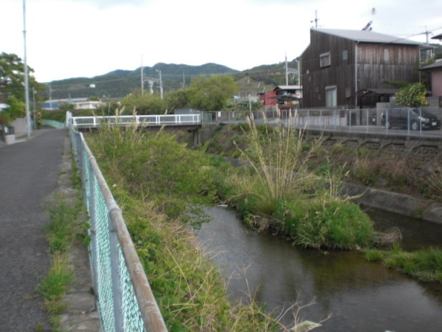
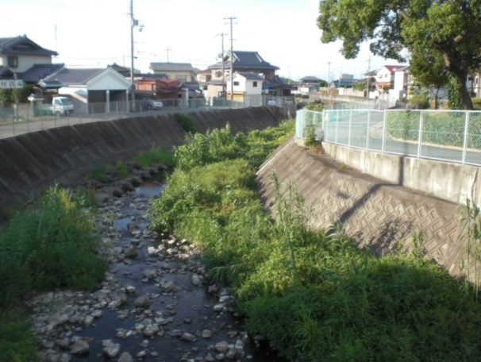

【番川（祇園橋下流）】 【番川（湯川橋下流）】
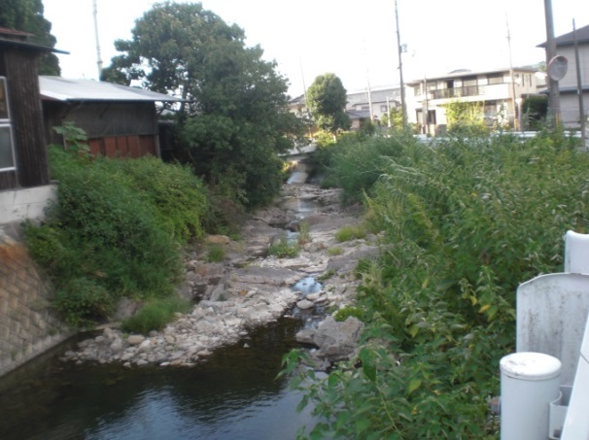
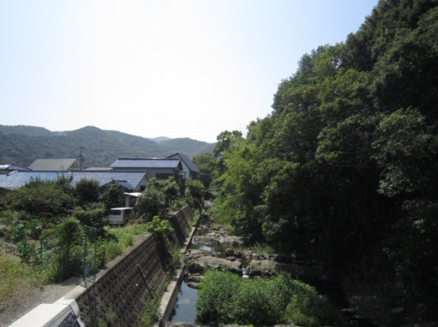

【番川（田身輪橋上流）】 【番川（大渡橋上流）】
図1.2 番川流域の現状
第2節 河川整備の現状と課題
1．治水の現状と課題
番川では、昭和27年7月の最大時間雨量54mm、最大日雨量373mm（総雨量381mm）の降雨により浸水家屋19万戸（泉州地域）という甚大な被害が発生したことを契機に河川改修が行われてきました。
現状では、河口～祇園橋下流の区間は、時間雨量80ミリ程度8）の降雨で発生する洪水に対して安全に流下させることができます。また、祇園橋下流～田身輪橋上流の区間は、時間雨量50ミリ程度9）の降雨で発生する洪水に対して安全に流下させることができます。しかし、大渡橋上流においては、時間雨量50ミリ程度の降雨でも床上浸水が発生する恐れがあることから、さらなる治水安全度の向上が必要です。
高潮対策事業としては、伊勢湾台風規模の超大型台風が大阪湾を室戸台風（昭和9年9月）と同じ経路で満潮時に来襲したことを想定した高潮にも対応できる防潮堤防が完成しています。
地震・津波対策事業としては、河口部では、耐震性能照査の結果、地震による浸水については、上町断層等の直下型地震により堤防等の沈下が生じても、河川の平常時の最高水位10)に対して沈下後の堤防高の方が高いため、沿川が浸水することは想定されません。津波による浸水については、近い将来に発生が予測されている東南海・南海地震等の海溝型地震への対策については、現状の防潮堤の高さで想定される津波は防御できるものの、地震によって堤防が損傷した場合、想定津波高より堤内地盤の低い箇所からの浸水による被害が懸念さるため、平成21年3月に策定した大阪府都市整備部地震防災アクションプログラム11)に基づき、高潮対策と合わせた堤防の地震・津波対策を実施しています。なお、東日本大震災を踏まえた南海トラフ巨大地震（L2地震動12)）並びにL1津波13)に対しては、照査の結果、鉄扉操作等により現行の対策により防ぎ得ることとなっています。
また、近年の地球規模の気候変動により計画を超える規模の降雨が発生する可能性が高まっていることから、洪水が発生した場合に、速やかな避難を実現するための地先における洪水リスク情報の提供、住民主体の防災マップづくりへの支援、降雨や河川水位等の河川情報の提供等の取り組みが必要となっています。

2．河川利用及び河川環境の現状と課題
（1）水質
番川水系の水質汚濁に係る環境基準（河川）は、A類型14)（環境基準値BOD15)2mg/L以下）に指定されています。番川下流の田身輪橋に環境基準点が設定され、生活環境項目のうち河川の汚濁指標項目であるBODは昭和48年に環境基準設定されて以降2mg/L以下を保っており、環境基準を達成（平成27年度は0.8mg/L）しています。生物の生息や親水性の向上の観点から、現状の水質を引き続き維持することが必要です。

（2）水利用と空間利用
番川の水は、主に農業用水として利用されており、現在、9箇所の農業用水取水施設があります。これまでに大きな渇水被害は生じていませんが、今後も適正かつ効率的な水利用が図られるよう努める必要があります。
空間利用については目立った利用は見られませんが、下流部では堤防天端が舗装されていることもあり、日常の通行や散策等に利用している人もいます。
また、アドプト・リバー・プログラム16)、地域住民等による清掃活動等が行われていますが、河道内への立ち入りが困難な状況となっており、地域住民のニーズに応じて河道内へのアクセスの改善を図る必要があります。

（3）自然環境
多くの水生生物等が生息しており、生物多様性保全の観点から、現存する良好な自然環境について今後も保全する必要があります。
また、川の瀬や淵などの河川特有の自然環境が残る箇所については、今後の河川管理の際には、それらの保全について配慮する必要があります。

（4）景観・親水性
番川の下流部から中流部では、住宅地内を流下するブロック積護岸となっており単調な景観となっています。堤防天端が舗装されていることから、日常の通行や散策などに利用されています。中流部から上流部では、一部住宅地を流下していますが、多くは農地を流下し狭い山間を縫うように流下しています。
親水性を高める施設については、設置されておらず、地域住民のニーズに応じて親水性を高める工夫等を行う必要があります。
第3節 流域の将来像
流域の将来像は、大阪府及び岬町の総合計画等により、概ね、次のような方向付けがなされています。
将来ビジョン・大阪では、「明るく笑顔あふれる大阪」を将来像として、みどりの風を感じる都市構造の形成、生物多様性が確保できる豊かな自然環境の保全、河川環境の改善等による水と緑のネットワークの創造、ゲリラ豪雨対策等の総合的治水対策などが目標とされています。
大阪府の土地利用計画では、河川に関連して、水資源の確保や災害防止の観点から、地域や流域の特性に応じた適切な維持管理、改修、整備を行うほか、生物の多様な生息・生育・繁殖が確保できる自然環境の保全、水質の維持を図る、緑化の推進や親水空間の創出を進める等、水辺環境の改善を図ることとしています。
みどりの大阪推進計画では、「みどりの風を感じる大阪」を目指して、みどりの連続性を強化し、海～街～山をつなぐ「みどりの軸」を創出するとともに、CO2の吸収をはじめ、みどりの多様な機能を発揮させる「周辺山系など既存のみどりの保全・再生」、多様なみどりを増やし、つなぎ、広げる「みどりの量的充足」、暮らしの豊かさや安全・安心、生物多様性確保などに資する「みどりの質の向上」を図るため、広域的なみどりのネットワークを構築し、実感できるみどりづくりを推進することとしています。そのため、河川では持続的かつ多様な河川環境の創出、緑化、景観形成などが求められています。
大阪21世紀の新環境総合計画では、「府民がつくる、暮らしやすい環境・エネルギー先進都市」の構築を目指し、「全てのいのちが共生する社会の構築」に向けて、水辺環境の整備等と連携して、周辺山系から農空間、都市、沿岸までをつなぐエコロジカルネットワークの形成を進めることとしており、河川は、生物多様性の保全、再生、生息環境を創造する府民活動を行う拠点の一つに位置づけられています。
岬町の総合計画においては、貴重な緑空間である山林や農地の維持・保全、住民生活の安全を確保するため、治水対策を進めるとともに、河川の持つ多様な自然環境を保全し、水辺空間に親しめる場として整備を進めるなどが目標とされています。
以上を踏まえ、番川水系では、防災、自然環境、景観、親水機能に配慮した維持管理、整備を行います。また水質の保全、維持に努めるとともに、河川の美化など適切な河川の管理を行います。
第4節 河川整備計画の目標
1．洪水、高潮等による災害の発生の防止又は軽減に関する目標
（1）洪水対策
大阪府では、将来目標として「一生に一度経験するような大雨（時間雨量80ミリ程度の降雨）が降った場合でも、川があふれて、家が流され、人が亡くなるようなことをなくす」こととしています。
その上で、「今後の治水対策の進め方」（平成22年6月策定）に基づき、「人命を守ることを最優先とする」ことを基本理念に、「逃げる」17)「凌ぐ」18)「防ぐ」19)施策による総合的な減災対策に取り組んでいます。具体的には、大阪府域での今後20～30年程度で目指すべき当面の治水目標を河川毎に設定し、大阪府全域で時間雨量50ミリ程度の降雨に対して床下浸水を防ぎ得るような河川整備を進めることを基本とします。
その上で、時間雨量65ミリ程度20)および時間雨量80ミリ程度の降雨で床上浸水以上の被害のおそれがある場合には、事業効率等を考慮して、時間雨量65ミリ程度もしくは時間雨量80ミリ程度のいずれかの降雨による床上浸水を防ぐことを整備目標として選択することとしています。
番川では、当面の治水目標を時間雨量65ミリ程度とし、床上浸水が想定される区間において河道改修を行うことにより、時間雨量65ミリ程度の降雨に対して流域全体で床上浸水の危険を避けることができます。

（2）高潮対策
高潮対策事業としては、伊勢湾台風規模の超大型台風が大阪湾を室戸台風（昭和9年9月）と同じ経路で満潮時に来襲したことを想定した高潮にも対応できる防潮堤防が完成しており、引き続き現状の整備水準を維持します。

（3）地震・津波対策
河口部の護岸・堤防において、地震対策は、直下型のL2（レベル2）地震動による堤防の沈下等を考慮したうえで、河川の平常時の最高水位により浸水が生じないことを目標とします。
また、地震・津波対策は、海溝型のL2（レベル2）地震動による堤防の沈下等を考慮したうえで、L1（レベル1）津波の越流による浸水が生じないことを目標とし、L1（レベル1）津波を上回る津波に対しては、津波が堤防の天端を越流した場合であっても、護岸・堤防等の河川管理施設が破壊、倒壊するまでの時間を少しでも長くする、あるいは、同施設が完全に流出した状態である全壊に至る可能性を少しでも減らすことを目標とします。
番川の河口部では、上町断層等の直下型地震が発生した時の河川の平常時の最高水位及び、東南海・南海地震等の海溝型地震が発生した時のL1（レベル1）及びL2（レベル2）津波により、沿川が浸水することは想定されないことから目標を達成しています。

2．河川の適正な利用及び流水の正常な機能の維持に関する目標
番川では農業用水の取水のために多くの井堰が設置されているため、改修にあたっては農業用水の取水実態の把握に努め、河川の水質や景観、動植物の生息・生育環境に十分配慮し、確保すべき流量の設定に向けてデータの蓄積に努めるとともに、地域住民及び農業関係者との協議を通して、効率的な水利用の促進を図るとともに流量の確保に努めます。
また、アドプト・リバー・プログラムや河川環境学習等により、河川が住民の活動の場として活用されるよう努めます。
水質については、今後も定期的な水質調査による監視を継続し、これまで達成している環境基準（A類型BOD2mg/L以下）にかなう水質を維持します。

3．河川環境の整備と保全に関する目標
大阪府では、河川環境の目標として、河川及びその流域の現状を十分認識し、自然環境、地域特性、景観、水辺空間などの様々な観点から治水・利水との整合を図ることはもとより、関係機関や地域住民との連携を図った整備と保全を目指します。
- 水質
下水道等の関係機関や、地域住民と連携し、良好な水質の維持を目指します。また河川で活動している地域住民等と連携し、河川美化、環境教育を通じた住民の意識啓発などにより水質の維持を目指します。

- 水利用と空間利用
流水の正常な機能を維持し、適正な河川管理を行うため、継続的な雨量、水位の観測データの蓄積と分析による水量の状況把握や取水堰等の流水の利用実態の調査を行います。
番川水系では、アドプト・リバー・プログラム、地域住民等による清掃活動等が行われており、関係機関や地域住民と連携し、生態系の保全と河川利用のバランスを考慮し、また、現地の状況を踏まえ安全を確保しつつ、地域住民が愛着を持てる空間づくりを目指します。

- 自然環境
番川では、多くの水生生物等が生息しており、生物多様性に寄与する良好な自然環境が残っています。また、瀬や淵などの河川特有の自然環境が残る箇所について、今後の河川管理の際にはそれらの保全を目指します。また、河川工事等により河川環境に影響を与える場合には、代償措置等によりできるだけ影響の回避・低減に努めるとともに、多自然川づくり21）を取り入れ、それぞれの河川が本来有している生物の生息・生育・繁殖環境の保全・創出を目指します。

（４）景観・親水性
豊かな河川環境は重要な地域資源であり、良好な景観を維持・形成するため、 川の周辺も含めた空間を考え、景観に配慮した材料を採用するなど、周辺環境との調和を目指します。
河川に親しみ、ふれあい活動の場にするため、関係機関や地域住民と連携し、川と人との豊かなふれあい活動の場の維持・形成を目指します。

4．河川整備計画の計画対象区間
本計画の対象区間は、二級河川指定区間とします。
そのうち、治水対策については、番川大渡橋上流付近及びNo.25付近の約90mの区間で実施します。
なお、維持管理等については、番川の二級河川指定区間で実施します。

5．河川整備計画の計画対象期間
本計画の計画対象期間は、計画策定から概ね30年とします。

6．本計画の適用
本計画は、治水・利水・環境の目標を達成するために、現時点での流域の社会状況、自然環境、河川状況に応じて策定しており、今後、これらの状況の変化や新たな知見・技術の進捗等の変化に応じて、適宜、見直しを行うものとします。

第2章 河川整備の実施に関する事項

第1節 河川工事の目的、種類及び施行の場所並びに当該河川工事の施行により設置される河川管理施設の機能の概要

１．洪水対策
番川では、時間雨量65ミリ程度の降雨による洪水を対象に整備を行います（表2.1、図2.1、図2.2、図2.3）。

表2.1 整備対象区間と整備内容
河川名 | 整備対象区間 | 延長 | 整備内容
番川 | 大渡橋上流付近  （2.15km～2.18km） | 約30ｍ | 河道拡幅および河床掘削により流下能力を確保します。
 | No.25付近  （2.49㎞～2.55㎞） | 約60ｍ
 | 田身輪橋上流～No.25付近  （1.60㎞～2.55㎞） | 約950ｍ | 耐水型整備区間22)として設定し、流域町と連携し、土地利用誘導に取組みます。また、浸水が想定される土地の居住者等に対して洪水氾濫・浸水の危険性を周知し、自主的な避難行動を促す等、ソフト対策に取組みます。

耐水型整備区間
L=約950m
大渡橋
田身輪橋
整備対象区間
L=約30m
整備対象区間
L=約60m
番
川
図2.1 整備対象区間

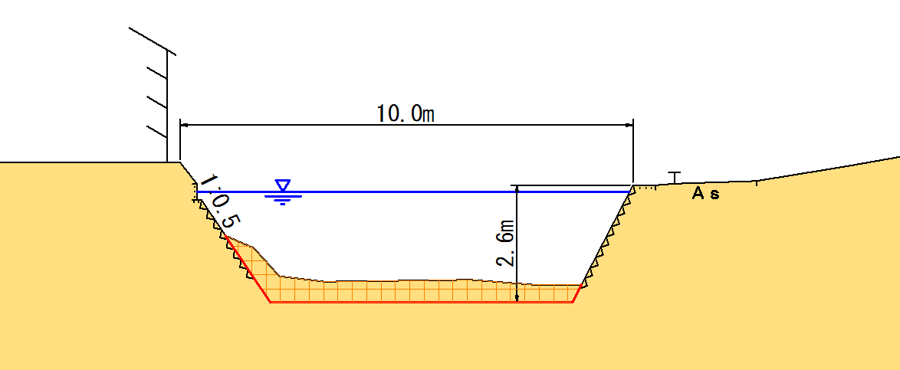
65ミリ相当水位

図2.2 整備断面例（2.15km～2.18km付近，大渡橋上流付近）

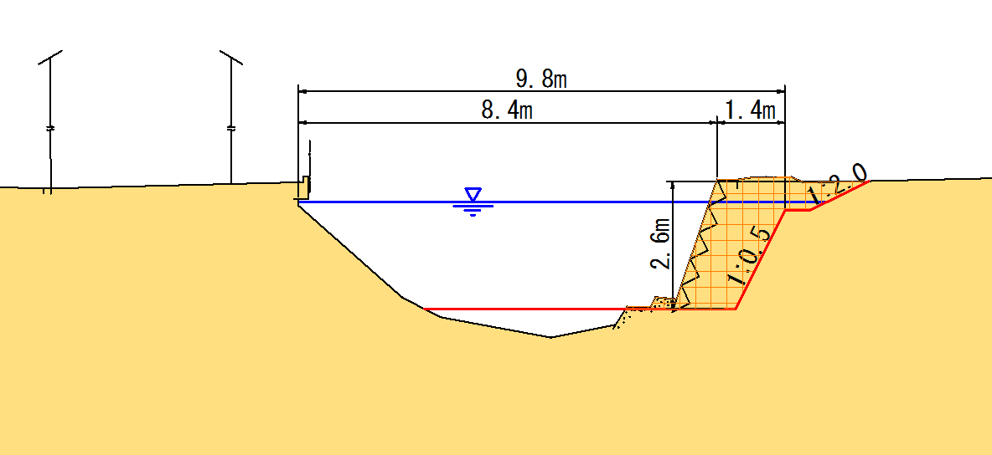
65ミリ相当水位
図2.3 整備断面例（2.49㎞～2.55㎞付近，No.25付近）

- 河川環境の整備と保全
河川環境の整備にあたっては、地域が主体となった川づくりを推進し、下水道等の関係機関や河川で活動している地域住民及びNPO等と連携した河川美化や環境学習、啓発活動等を進め、外来種にも留意しながら動植物の生息・生育環境の保全・創出、水質の維持等を行います。また、沿川のまちづくり等とあわせ、住民が親しむことのできる良好な空間、景観の形成に努めます。
河川工事実施に際しては、河川全体の自然の営みや周辺環境の土地利用状況を視野に入れたうえで、「河岸やみお筋の保全」、「上下流の生物移動の連続性確保」、「周囲の景観との調和」など河川毎の特性に応じた整備を行います。

第2節 河川の維持の目的、種類及び施行の場所
河川の維持管理は、災害の発生の防止、河川の適正な利用、流水の正常な機能の維持及び河川環境の整備と保全の観点から、河川の有する治水・利水・環境などの多面的機能を十分に発揮させるよう適切に行います。
また、平成25年6月の河川法改正により、河川管理者及び許可工作物の管理者は、河川管理施設、許可工作物を良好な状態に保つよう維持修繕しなければならないことが明確化されました。

１．河川管理施設
河川法の改正を受け、番川のうち府が管理する区間の維持管理に関しては、引き続き、堤防及び護岸等の河川管理施設の機能や河川の流下能力を確保するため、施設の定期点検や必要に応じた緊急点検を実施し、構造物の損傷、劣化状況の把握に努め、人命を守ることを最優先に、地先の危険度や土地利用状況などを考慮し、優先順位を定めて、危険度の高い箇所から計画的に補修を行います。また、地域住民にも身近な河川管理施設の状況を伝えるため、それらの点検結果を公表します。点検によって明らかとなる施設の不具合の発生傾向から要因分析を行い、予防保全的な対策が実施できるよう努めるとともに、今後もきめ細かい点検を実施していきます。
さらに、維持管理の基本となる河道特性や河川管理施設の情報を整理・蓄積し、河川カルテ23）を作成するとともに維持管理計画24）を策定して、計画的かつ効率的な維持管理を行うことにより河川管理施設の長寿命化に努めます。
また、堆積土砂の撤去については、堆積状況を定期的に調査し、阻害率の高い区間を把握することと併せ、地先の危険度などを考慮し撤去の優先順位を定め計画的に行います。なお、洪水により堤防等の河川管理施設が被災した際には、二次災害を防止するために応急的な対策を行い、出水後速やかに機能回復を行います。

２．許可工作物
橋梁等、河川管理者以外の者が管理を行う許可工作物については、施設管理者に対して許可工作物を良好な状態に保つように、河川管理施設と同等の点検及び維持、修繕の実施を指導するなど、河川の治水機能を低下させないよう適正な維持管理に努めます。

３.河川空間の管理
河川空間の管理にあたっては、より一層、日常的に河川空間が活用され、多くの人が川に親しみ、愛着をもてるように、さまざまな地域団体の活動や教育機関と連携し、河川美化活動や環境学習の促進等に努めていきます。
河川区域で違法に行われている工作物の設置等を監視・是正するため、定期的に河川巡視を行うとともに、地域や関係機関との連携により監視体制を重層化します。
不法投棄等により放置されたゴミに対しては、河川巡視等において適宜回収するとともに、不法投棄を無くすために、岬町と連携した河川巡視の実施や、地域住民、ボランティア団体、自治体等と協働で定期的な河川美化活動等を行うことにより、地域住民等の美化意識向上に努め、きれいな河川空間の維持に努めます。

第3章 その他河川整備を総合的に行うために必要な事項

第1節 地域や関係機関との連携に関する事項
治水施設による対応には限界があることから、行政指導により開発者が開発行為に起因する流出増分を抑制するために設置する流出抑制施設を下流の河川整備後も恒久的に存続させる制度などについて今後検討することや、関係部局と連携し、流域のため池の適正な維持管理及び活用検討、さらには森林の保全など、雨が降っても河川に流出する量を減らすための流出抑制に取り組みます。併せて、河川氾濫や浸水が起こった場合でも被害が最小限となる街づくりに向けた家屋の耐水化や望ましい土地利用のあり方等の検討を行います。
また、地域の住民が番川に親しみや関心を持ち、河川空間が暮らしの中で活用されるよう、様々な情報提供を行うことをはじめ、住民やNPO団体等による河川愛護活動などの取組みを積極的に支援し、河川環境の保全・創出に向け、地域住民と連携した維持管理ができるように努めます。
さらに、耐水型整備区間においては、流域町と連携し、土地利用誘導および浸水が想定される土地の居住者等に対して洪水氾濫・浸水の危険性を周知し、自主的な避難行動を促す等、ソフト対策に取組みます。

第2節 河川情報の提供に関する事項
河川氾濫や浸水に対しては、住民が的確に避難行動をとれるよう、岬町と連携し、①現状の河川氾濫・浸水による危険性の周知、②必要な情報の提供・伝達、③住民の防災意識の醸成に努めます。なお、情報提供にあたっては、行政からの一方的なものにとどまらず、過去の浸水被害の情報等の聞き取りなどを行い、地域特性に応じた情報の双方向伝達システムの構築に努めます。
具体的には、時間雨量50ミリ程度、時間雨量65ミリ程度、時間雨量80ミリ程度、時間雨量90ミリ程度25）の4ケースによる地先の危険度をわかりやすく周知する洪水リスク表示図の公表を行い、地域単位でのワークショップ等によって地域住民に周知するとともに、過去の災害実績や避難経路の確認などを行うことで、洪水だけでなく土砂災害等の地域特有の災害リスクを踏まえ住民が自ら行動できるきめ細かな避難体制づくりに取り組みます。また、現在実施しているホームページ等での情報提供（雨量、水位）に加え、河川カメラの設置検討や、地上波デジタル放送の活用についても取り組み、岬町が発表する避難情報や住民の自主避難の参考となるよう、更に効果的な情報提供に取り組みます。
また、東日本大震災のような計画を超える規模の地震津波災害に対しても、岬町と連携した的確な情報提供を通じて、住民の安全な避難行動や地域防災活動を支援することにより被害の軽減に努めます。

令和元年5月策定

1) 向斜構造：地層がプレートの移動に伴い、大きな圧力を受けて歪曲して出来た谷型の地層の構造を指す。反対に山型になることを「背斜構造」という。
2) 二次林：原生林が伐採や災害によって破壊された後、自然に、または人為的に再生した森林。
3) 保安林：水源のかん養、土砂の崩壊その他の災害の防備、生活環境の保全・形成等、特定の公共目的を達成するため、農林水産大臣又は都道府県知事によって指定される森林。保安林では、それぞれの目的に沿った森林の機能を確保するため、立木の伐採や土地の形質の変更等が規制される。
4) 府立自然公園：優れた自然の風景地を保護するとともに、その利用の増進を図り、もって国民の保健、休養及び教化に資することを目的として、自然公園法に基づき大阪府知事が指定する公園。平成13年に府立自然公園条例を施行し、平成23年に阪南市及び岬町にまたがる4地区を「大阪府立阪南・岬自然公園」に指定した。 ^{5）}社会動態：一定期間における転入・転出に伴う人口の動き。 ^{6）}自然動態：一定期間における出生・死亡に伴う人口の動き。
7) (漁業)経営体：利潤を得るため生産物を販売することを目的として漁業を行う世帯（個人経営体）または事業所（個体経営体）をいう。
8） 時間雨量80ミリ程度：100年に1度程度発生する恐れのある雨量（番川流域では泉南地区の計画雨量を適用し、時間最大雨量79.3mm、24時間雨量309.0mm）。統計学上は、毎年、1年間にその規模を超える降雨が発生する確率が1/100であること。
9） 時間雨量50ミリ程度：10年に1度程度発生する恐れのある雨量（番川流域では泉南地区の計画雨量を適用し、時間最大雨量53.8mm、24時間雨量197.5mm）。統計学上は、毎年、1年間にその規模を超える降雨が発生する確率が1/10であること。
10) 平常時の最高水位：平常時の最高水位は、近年に発生した大規模な地震により被災した堤防の地震後の復旧が、概ね14日間で完了していることを考慮して14日間に発生する確率が1/10の水位とするとされている。また、水位の算定にあたっては、14日間に発生する確率が1/10の河川流量に対応する水位、または朔望平均満潮位に14日間に発生する確率が1/10の波高を用いて算出した打ち上げ高を考慮して求める水位のうち、いずれか高い方の水位で設定することとされている。
11) 大阪府都市整備部地震防災アクションプログラム：「災害につよい街づくり」の骨格となる都市基盤を早期に形づくるため、大阪府都市整備部として優先的に実施すべき具体的事業を取りまとめた計画であり、近い将来に発生が予測されている海溝型地震（東南海・南海地震）及び直下型地震（上町断層帯等）への対策を定めたもの。
12) L2（レベル2）地震動：対象地点において現在から将来にわたって考えられる最大級の強さを持つ地震動で、そのうちの海溝型は南海トラフ巨大地震と定義されています。これに対して「L1（レベル1）地震動」とは、構造物の供用期間中に発生する確率が高い地震動と定義されています。
13) L1(レベル1)津波（施設計画上の津波）：発生頻度は最大クラスの津波に比べて高く、津波高は低いものの大きな被害をもたらす津波と定義され、百年から百数十年に一度の頻度で発生する東南海・南海地震による津波としている。
14) 類型：「水質汚濁に係る環境基準について（昭和46年12月28日環境庁告示第59号）」に定められた、生活環境の保全に関する環境基準による類型で、A類型のBOD基準値は2mg/L以下である。
15) BOD：Biochemical Oxygen Demand(生物化学的酸素要求量）。河川等の水の有機汚濁の度合いを示す指標で、水中の有機物質が好気性微生物によって分解されるときに必要とされる酸素量から求める。75％値とは、一年間で得られたすべての日平均値を測定値の低い方から高い方に順(昇順）に並べたとき、低い方から数えて75％目に該当する日平均値であり、環境基準への適合性の判断に用いられる。
16) アドプト・リバー・プログラム：地元自治会や企業、市民グループ、学校等に河川の一定区間の清掃や美化活動等を継続的に実施していただき、河川愛護に対する啓発や、河川美化による地域環境の改善、不法投棄の防止等に役立てることをねらいとした取り組み。
17) 「逃げる」施策：府民自らが的確に避難行動をとれるための現状における河川氾濫・浸水による危険性の周知、必要な情報の提供・伝達、防災意識の醸成に関する施策。
18) 「凌ぐ」施策：雨が降っても河川に流出する量を減らす「流出抑制」や河川から溢れても被害が最小限となる街をつくる「耐水型都市づくり」に関する施策。
19) 「防ぐ」施策：治水施設の保全・整備に関する施策。
20) 時間雨量65ミリ程度：30年に1度程度発生する恐れのある雨量（番川流域では泉南地区の計画雨量を適用し、時間最大雨量66.1mm、24時間雨量251.3mm）。統計学上は、毎年、1年間にその規模を超える降雨が発生する確率が1/30であること。
21） 多自然川づくり：河川全体の自然の営みを視野に入れ、地域の暮らしや歴史・文化との調和にも配慮し、河川が本来有している生物の生息・生育・繁殖環境及び多様な河川景観を保全・創出するために、河川管理を行うことをいう。（「多自然川づくり基本指針」（2006年10月、国土交通省）より）
22)耐水型整備区間：河道改修は下流より順次進めることを原則としているが、例えば、下流部を改修後、中流部より上流部において優先して治水対策を講じる必要がある場合には、中流部と上流部を併せて『耐水型整備区間』と位置づけ、部分的改修、さらには流出抑制、耐水型都市づくりなどあらゆる手段を組み合わせて、効果的かつ効率的に浸水リスク低減に取り組む区間。
23) 河川カルテ：河川巡視や点検の結果、維持管理や河川工事の内容等を継続的に記録するものであり、河道や施設の状態を把握し、適切な対応を検討する上での基礎となる資料である。
24) 維持管理計画：1.詳細点検結果及び既存点検・調査資料を河川カルテにとりまとめ、2.護岸の損傷や河床低下など不具合箇所の抽出と要対応区間の選定、3.不具合の要因分析と補修工法の選定、4.優先順位の整理と補修計画の策定、5.点検計画の策定、等を趣旨として立案される計画。
25) 時間雨量90ミリ程度：200年に1度程度発生する恐れのある雨量（番川流域では泉南地区の計画雨量を適用し、時間最大雨量86.9mm、24時間雨量342.0mm）。統計学上は、毎年、1年間にその規模を超える降雨が発生する確率が1/200であること。

